《操作系统》课程实验报告
实验名称 | 页面置换算法的模拟 |  |  |  |  | 实验序号 | 5
姓 名 | 王永江 | 系院专业 | 信管 | 班 级 | 16 | 学号 | 1020716051
实验日期 | 2012年12月 |  | 指导教师 | 丘文峰 |  | 成 绩
一、实验目的和要求
1.通过编程实现，加深对页面置换算法的理解
二、实验预习内容

三、实验设备
1. 配置名配置参数硬盘 ≥8GB
2.内存 ≥1GB
3.磁盘文件格式NTFS, 以支持大的镜像文件
4.操作系统Win32 XP +软件 VirtualBox Red Hat Linux Server ISO安装软件包
四、实验内容及步骤
设计一个虚拟存储区和内存工作区，并使用下述算法计算访问命中率。
- 先进先出算法（FIFO）;
- 最近最少使用算法（LRU）;
- 最佳淘汰算法(OPT);
- 最少访问页面算法(LFU);
- 最近最为经常使用算法(NUR)
命中率=（1-页面失效冷饮数）/页地址流长度
本实验的程序设计基本上按照实验内容进行，即首先用srand()和rand()函数定义和产生指令序列，然后将指令序列变换成相应的页地址流，并针对不同的算法计算出相应的命中率。
五、实验结果、分析与心得
1.先进先出算法（下图为实验的部分结果）
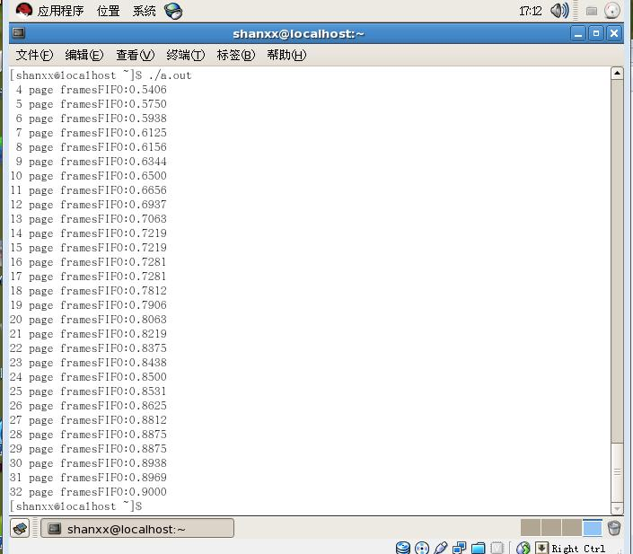

2.最近最少使用算法（LRU）:
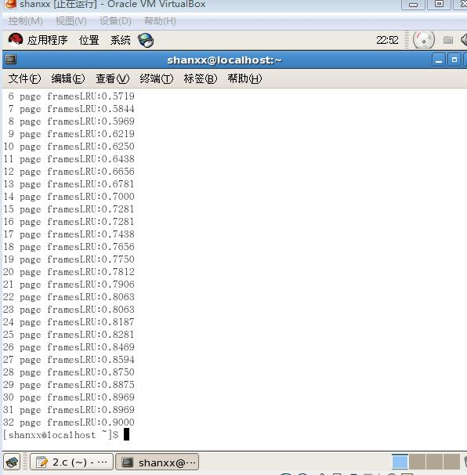

3.最佳淘汰算法(OPT);
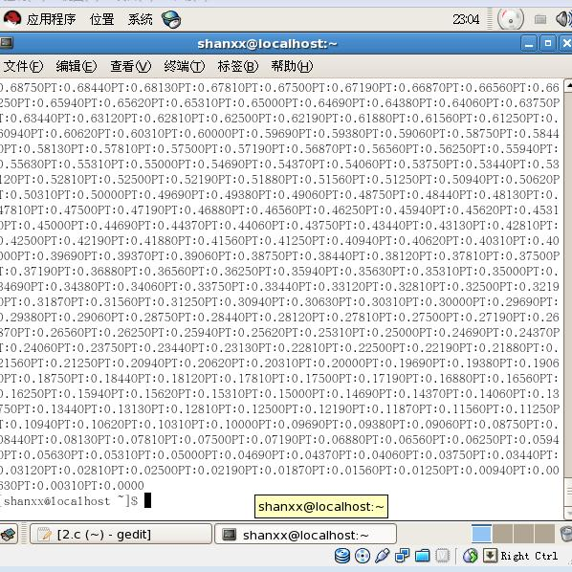

4.最少访问页面算法(LFU)
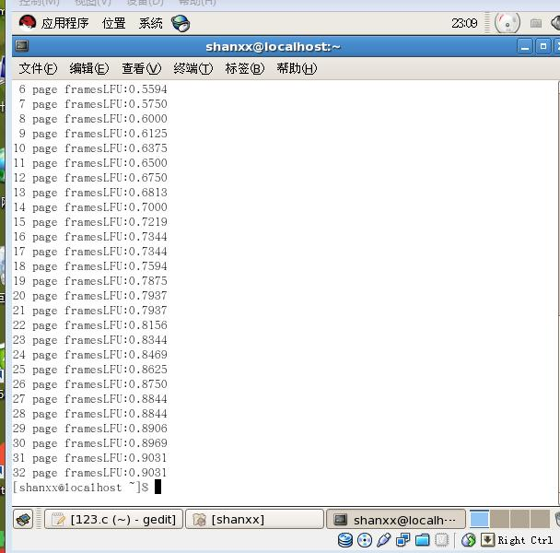

5.最近最为经常使用算法(NUR)
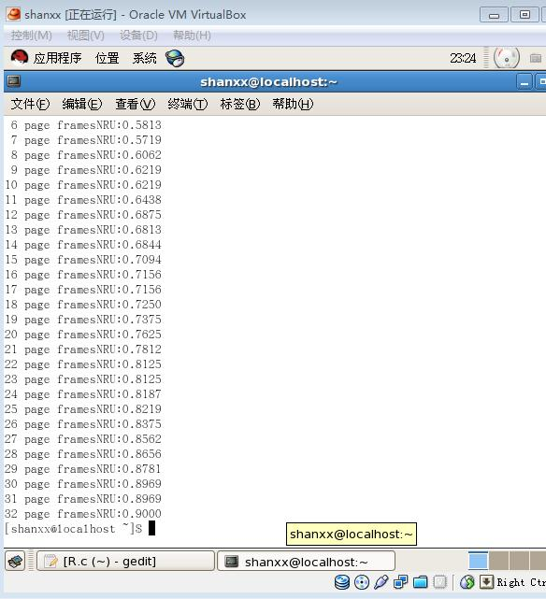

6.分析输出这样结果的原因：
在页面数为4—6时，这5种算法的命中率都在55%左右。当内存的页面数为7—12时，所有算法的命中率为65%左右。随着内存页面数的增加，算法的命中率主逐渐增加。在用户进程的所有指令都加到内存后，命中率已达到90%。
7.心得：
了解这五种算法的命中率，随着页面数的增加，命中率也会增加。
了解这5种算法的实现过程，加深了理解。

教师评语：

成绩:

教师签字：
实验报告编写说明：

- 实验名称和实验编号：填写以所用实验指导书内容为准；
- 系院专业：填写学生所在的系院和专业中文名称，可以简述（如计算机科学与技术）；
- 班级：填写学生所在的自然班号（7位）；
- 实验目的和要求、实验项目摘要：填写以所用实验指导书内容为准；
- 实验预习内容：填写学生实验前所做的准备情况（包括资料查阅和上机预学）；
- 实验结果与分析：填写实验结果完成情况和实验中所遇问题及解决方法（或体会）；
- 成绩：由指导教师填写，采用中文五级制。

注：* 实验报告填写时，注意输入信息的字体格式（宋体、五号），如果用复制应采用选择性粘贴的 “无格式文本”方法完成；
* 实验结果文件另外送交存档（文件目录存储结构由指导教师指定）。

